TEHNISKĀ SPECIFIKĀCIJA Nr. TS 3109.0xx v1
Sadaļņu cokoli/ Low-voltage electrical switchgear (distribution boxes') socle
Nr./ No | Apraksts/ Description | Minimālā tehniskā prasība/ Minimum technical requirement | Piedāvātās preces konkrētais tehniskais apraksts/ Specific technical description of the offered product | Avots/ Source | Piezīmes/ Remarks
 | Pamatinformācija/ Basic information
 | Ražotājs (materiāla/iekārtas ražotāja nosaukums un ražotājvalsts)/ Manufacturer (name of the manufacturer of the material/ device and the country of manufacturing) | Norādīt/ Specify
 | 3109.011 Cokols h=170 mm, sadalnei ar gabarītu 1, sadalnes augstumam no zemes 1.2m, C1/170/ Socle h=170 mm for switchgear with dimension 1 C1/170 | C1/170
 | 3109.012 Cokols h=450 mm, sadalnei ar gabarītu 1, sadalnes augstumam no zemes 1.5m, C1/450/ Socle h=450 mm for switchgear with dimension 1, C1/170. | C1/450
 | 3109.013 Cokols h=710mm, sadalnei ar gabarītu 1, sadalnes augstumam no zemes 1.76m, C1/710/ Socle h=710 mm for switchgear with dimension 1, C1/710. | C1/710
 | 3109.014 Cokols h=400mm sadalnei ar gabarītu 1 (applūstošām teritorijām), C1/400/ Socle h=400 mm for switchgear with dimension 1, C1/400. | C1/400
 | 3109.015 Cokols h=300 mm sadalnei ar gabarītu 1,  U1-2/63 augstumam no zemes 1.5m, C1/300/ Socle h=300 mm for switchgear with dimension 1 U1-2/63, C1/300. | C1/300
 | 3109.016 Cokols h=200 mm sadalnei ar gabarītu 1 (Daudzdzīvokļu namu nišai), CN1/200 /Socle h=200 mm for switchgear with dimension 1, CN1/200. | CN1/200
 | 3109.031 Cokols h=400mm sadalnei ar gabarītu 3 (applūstošām teritorijām), C3/400 / Socle h400mm for the switchgear with dimension 3 (flood territories), C3/400 | C3/400
 | 3109.032 Cokols h=200mm sadalnei ar gabarītu 3 (Daudzdzīvokļu namu nišai), CN3/200 /Socle h=200 mm for switchgear with dimension 3, CN3/200. | CN3/200
 | 3109.041 Cokols h=400 mm sadalnei ar gabarītu 4 (applūstošām teritorijām), C4/400 / Socle h400 mm for the switchgear with dimension 4 (flood territories), C4/400 | C4/400
 | 3109.042 Cokols h=200 mm sadalnei ar gabarītu 4 (Daudzdzīvokļu namu nišai), CN4/200/Socle h=200 mm for switchgear with dimension 4, CN1/200. | CN4/200
 | 3109.051 Cokols h=400mm sadalnei ar gabarītu 5, C5/400/Socle h=400 mm for switchgear with dimension 5, C5/400. | C5/400
 | 3109.053 Cokols h=200 mm sadalnei ar gabarītu 5 (Daudzdzīvokļu namu nišai), CN5/200/ Socle h=200 mm for switchgear with dimension 5, CN5/200. | CN5/200
 | 3109.061 Cokols h=400 mm sadalnei ar gabarītu 6 (applūstošām teritorijām), C6/400 / Socle h400 mm for the switchgear with dimension 6 (flood territories), C6/400 | C6/400
 | 3109.062 Cokols h=200mm sadalnei ar gabarītu 6 (Daudzdzīvokļu namu nišai), CN6/200/ Socle h=200 mm for switchgear with dimension 6, CN6/200. | CN6/200
 | 3109.081 Cokols h=400mm sadalnei ar gabarītu 8, C8/400/Socle h=400 mm for switchgear with dimension 8, C8/400. | C8/400
 | 3109.082 Cokols h=200mm sadalnei ar gabarītu 8 (Daudzdzīvokļu namu nišai), CN8/200/Socle h=200 mm for switchgear with dimension 8, CN8/200. | CN8/200
 | 3109.091 Cokols h=400mm sadalnei ar gabarītu 9, C9/400/Socle h=400 mm for switchgear with dimension 9, C9/400. | C9/400
 | 3109.092 Cokols h=200mm sadalnei ar gabarītu 9 (Daudzdzīvokļu namu nišai), CN9/200/Socle h=200 mm for switchgear with dimension 9, CN9/200. | CN9/200
 | Parauga piegādes laiks tehniskajai izvērtēšanai (pēc pieprasījuma), darba dienas/ Term of delivery of a sample for technical evaluation (upon request), business days | Norādīt/ Specify
 | Saistītās tehniskās specifikācijas (TS), kurās aprakstīts materiāls, ko šajā iekārtā izmanto kā sastāvdaļu/ Related technical specifications (TS), which described material used in this equipment as component | Izmantots materiāls no Materiālu reģistra (MR) vai aizpildīta Tehniskā specifikācija (TS)/ Material from the Material Register (MR) or completed Technical Specification (TS)
 | TS_3108.xxx_v1_Sadalnu_pamatnes | Norādīt atbilstošo/Specify as relevant
 | TS_3101.1xx_v1_U_sadalnes_1-2_sk | Norādīt atbilstošo/Specify as relevant
 | TS_3101.2xx_v1_U_sadalnes_4-15_sk | Norādīt atbilstošo/Specify as relevant
 | TS_3105.xxx_v1_UK_sadalnes | Norādīt atbilstošo/Specify as relevant
 | TS_3102.xxx_v1_K_sadalnes | Norādīt atbilstošo/Specify as relevant
 | Standarti/ Standards
 | EN ISO 14713-1:2017 (Cinka pārklājumi. Vadlīnijas un rekomendācijas dzelzs un tērauda konstrukciju korozijaizsardzībai. 1.daļa: Projektēšanas vispārīgie principi un korozijizturība) vai ekvivalents / EN ISO 14713-1:2017; Zinc coatings - Guidelines and recommendations for the protection against corrosion of iron and steel in structures. Part 1: General principles of design and corrosion resistance) or equivalent | Atbilst/ Compliant
 | DIN 603, Cup head square neck bolts. Sadalnes korpusa detaļu stiprinājumos, kur skrūvju galvas atrodas sadalnes ārpusē izmanto skrūves ar gludo galvu vai ekvivalents / DIN 603, Cup head square neck bolts. In fixtures of the switchgear housing part where screw heads are located on the outside of the switchgear screws with a flat head shall be used or equivalent | Atbilst/ Compliant
 | DIN 7338, Rivets for brake linings and clutch linings.  Vītņkniedes izgatavotas atbilstoši standartam vai ekvivalentam / DIN 7338, Rivets for brake linings and clutch linings. Threat rivets manufactured in compliance with the standard or equivalent | Atbilst/ Compliant
 | LVS EN 60715:2018 Zemsprieguma komutācijas ierīču un vadības ierīču izmēri. Standartizētas nesošās sliedes komutācijas ierīču, vadības ierīču un palīgierīču mehāniskai nostiprināšanai vai ekvivalents / LVS EN 60715:2018 Dimensions of low-voltage, switchgear and controlgear – Standardized mounting on rails for mechanical support of switchgear, controlgear and accessories or equivalent. | Atbilst/ Compliant
 | Dokumentācija/ Documents
 | Pēc vispārīgās vienošanas noslēgšanas, reizē ar pirmo preču piegādi, izveidots vienots katalogs, kur norādīti piedāvāto cokolu tehniskie parametri, iespējamā komplektācija un montāžas un ekspluatācijas instrukcijas norādītā valodā/ Following signing of a general agreement, simultaneously with the first delivery of goods, a uniform catalogue is developed containing the specification of technical parameters of switchgear bases, possible configurations and installation and operation instructions in the specified language | Latviešu valodā/ Latvian
 | Vides nosacījumi/ Environment conditions
 | Apkārtējās vides vidējā temperatūra 24 h periodā (saskaņā ar EN 62208:2012 vai ekvivalents) / Ambient air temperature overage over a period 24 h according to EN 62208:2012 or equivalent) | -25°C – +35 °C
 | Vidējais kalpošanas ilgums cokolam/ Average service time of the socle | ≥30 gadi/ ≥30 years
 | Darba vides mitrums saskaņā ar EN 61439-1:2012; norādīt piemēroto vērtību diapazonu vai ekvivalents / Operating humidity conditions in accordance with EN 61439-1:201 or equivalent 2; specify an appropriate range of values | Atbilst/Compliant  Norādīt/Specyfy
 | Prasības cokolam/ Requirements for the socle
 | Cokola korpusam izmantotais materiāls - cinkots (≥ 600 g/m2 ) metāls ar biezumu ne mazāku par/ The material used for the switchgear body - galvanised (≥ 600 g/m2 ) metal with minimum thickness | ≥1.5mm
 | Korpusa metāla sagatavošana veikta atbilstoši kādam no zemāk uzskaitītajiem standartiem:  - EN ISO 17668:2016 Cinka difūzijas pārklājumi uz dzelzs izstrādājumiem. Šerardizācija. Specifikācija vai ekvivalents  - EN 10346:2015 Vienlaidus karsti pārklāti tērauda plakanie izstrādājumi aukstai presēšanai vai ekvivalents  - EN ISO 1461:2009 Dzelzs un tērauda izstrādājumu karsti cinkotie pārklājumi vai ekvivalents  / Housing metal treatment performed in compliance with any of the below listed standards or equivalent:  - EN ISO 17668:2016 Zinc diffusion coatings on ferrous products. Sherardizing. Specification or equivalent  - EN 10346:2015 Continuously hot-dip coated steel flat products for cold forming or equivalent  EN ISO 1461:2009; Hot dip galvanized coatings on fabricated iron and steel articles or equivalent | Norādīt atbilstošo/ Specify as relevant
 | Cinka slāņa biezums/ Zinc layer thickness | ≥ 42 μm
 | Katram cokolam uzstādīt datu plāksnīti, kas satur sekojošu informāciju:  - ražotāja nosaukums, tipa apzīmējums ar komplektācijas apzīmējumu  - izgatavošanas mēnesi un gadu  - identifikācijas Nr.  - atbilstības standartu  - CE marķējumu  izcelsmes valsti/  A data plate containing the following information shall be attached to every socle:  - manufacturer's name, type designation with the assembly designation  - month and year of production  - Identification No.  - compliance standard  - CE label  - country of origin | Atbilst/ Compliant
 | Cokolu izmēriem un savienojumiem (skrūvju novietojums) ar sadalni vai pamatni jāatbilst norādītajiem izmēriem [TS_3109.0xx_v1 Pielikums Nr.1]/ Socle dimensions and connections (positioning of screws) with the switchgear or a base shall comply with the defined dimensions [TS_3109.0xx_v1 Annex No.1] | Atbilst/ Compliant
 | Cokola korpusam jābūt veidotam tā, lai novērstu kabeļu izolācijas bojāšanu kabeļu montāžas un ekspluatācijas laikā – novērsta konstrukcijas malu (šķautņu) saskare ar kabeli/ The body of the socle and the switchgear shall be designed to prevent damage of cable insulation during cable installation and operation - prevention of contact between the structure edges and the cable | Atbilst/ Compliant
 | Cokolu komplektēt ar M10 skrūvju komplektu, cokola stiprināšanai pie pamatnes (bultskrūvi M10, atsperpaplāksni un paplāksni) / The housing of the socle shall be assembled with a set of screws M10 for fixing the socle to the base (bolt M10, spring washer and washer) | Atbilst/ Compliant
 | Cokolā iepresētas tērauda, daudzstūra formas, vītņkniedes M10 pamatnes saskrūvēšanai ar kabeļu komutācijas moduli/ Steel, polygon shape threat rivets M10 are pressed in the base for screwing the base with the cable connection module | Atbilst/ Compliant
 | Cokola vairogi tiek stiprināti pie pamatnes sāniem ar bultskrūvēm, kuru ieskrūvēšanai pamatnē iepresētas vītņkniedesvaiiegriezta vītne/ Base shields are fixed to the base sides by means of bolts for screwing which into the bases there are pressed threat rivers or a thread. | Atbilst/ Compliant
 | Vairogs veidots ar nolocījumiem un/vai stiprības ribām, lai nodrošinātu izturību atbilstoši standarta EN 61439-5:2015 prasībām vai ekvivalents / The shield is made with crimping and/ or strength ribs for providing resistance in compliance with requirements of standard EN 61439-5:2015 or equivalent | Atbilst/ Compliant
 | "C" tipa cokolos montēta vieta pamatnē esošās C30 veida sliedes stiprināšanai/ In the "C" socle creted sites for C30 type rail mounting. | Atbilst/ Compliant
 | "CN" tipa cokolos montēta C30 veida sliede kabeļu turētāju stiprināšanai./  In the "CN" socles shall be instaled C30 type rail for cable holders fiksing. | Atbilst/ Compliant
 | Attālumam no kabeļturētāju sliedes C30līdz kabeļu dzīslas pievienojuma vietai pie drošinātājslēdža spailēm jābūt 350 mm/ The distance from the cable holder rail C30 to the connection place of the cable conductor at the fuse-switch terminals shall be 350 mm. | Atbilst/ Compliant

TEHNISKĀS SPECIFIKĀCIJAS/ TECHNICAL SPECIFICATION No. TS 3109.0xx v1
Pielikums Nr.1/ Annex No.1
Cokolu izmēri/ Socle dimensions
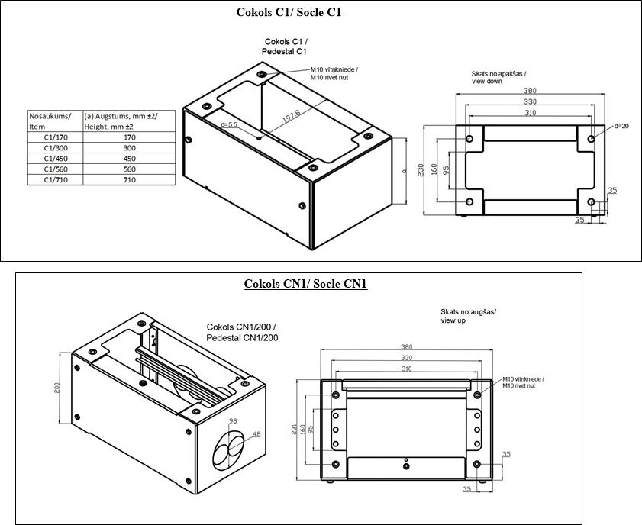

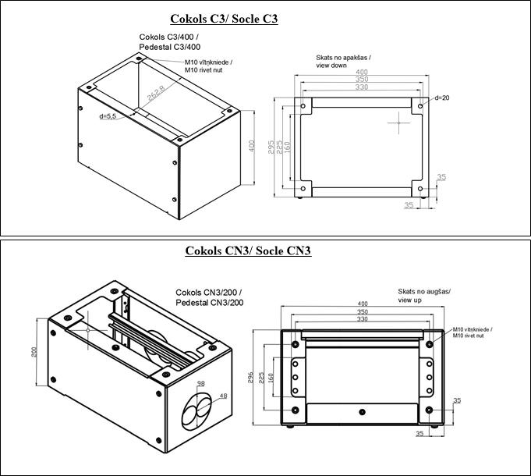

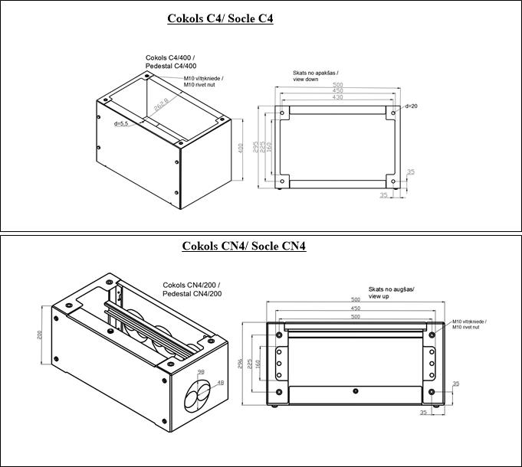

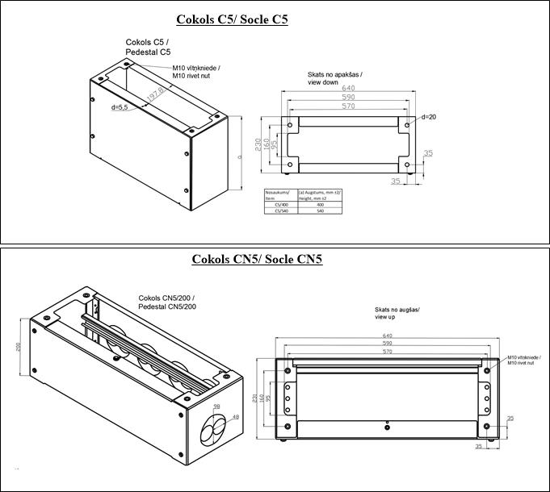

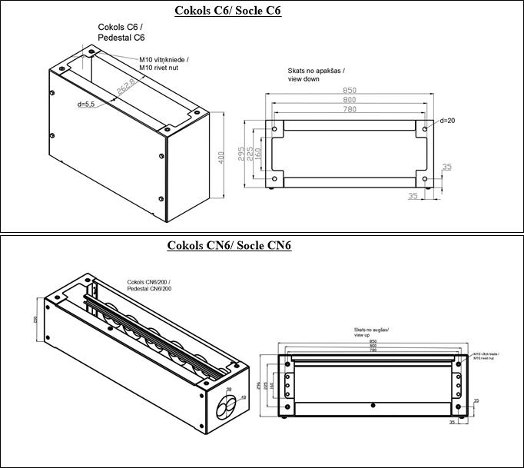

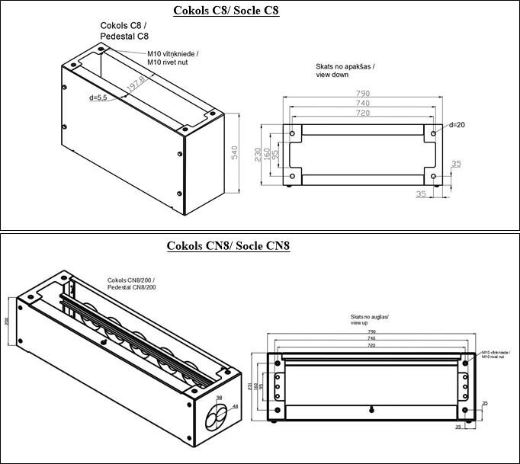

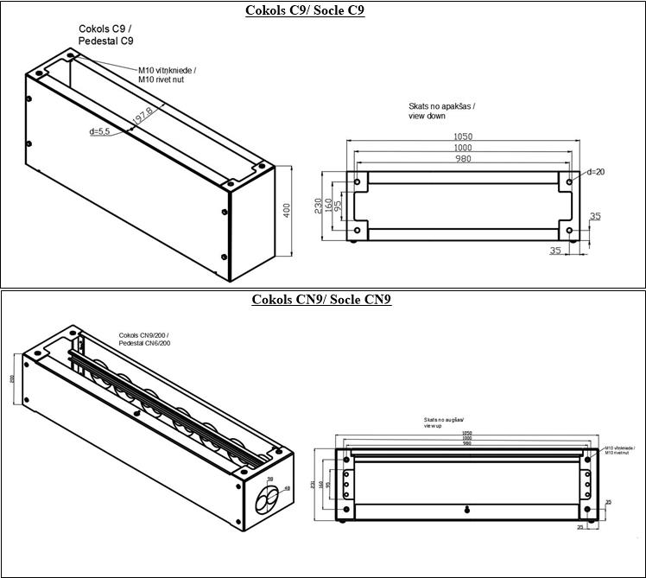

Precīzs avots, kur atspoguļota tehniskā informācija (instrukcijas nosaukums un lapaspuse)/ An accurate source presenting the technical information (title and page of the instruction)
Tehniskās specifikācijas ir publicētas AS Sadales tīkls mājaslapā (https://sadalestikls.lv/lv/tehnisko-specifikaciju-saraksts)/ The technical specifications are published on the website of AS Sadales tīkls (https://sadalestikls.lv/en/technical-specifications)
Norādīt vai ir aizpildīta Tehniskā Specifikācija, jeb piedāvāts materiāls no Materiālu reģistra (https://sadalestikls.lv/lv/materialu-registrs)/ Indicate whether the Technical Specification has been completed or a material from the Register of Materials has been offered (https://sadalestikls.lv/en/register-of-materials)
Ja Sabiedriskā pakalpojumu sniedzēja tehniskajā specifikācijā norādīts standarta nosaukums vai kāda cita norāde uz specifisku preču izcelsmi, īpašu procesu, zīmolu vai veidu, Piegādātājs var piedāvāt atbilstību ekvivalentam standartam, kas atbilst tehniskās specifikācijas un tajā ietverto standartu prasībām, parametriem, un nodrošina tehniskajā specifikācijā prasīto darbību un funkcionalitāti. Ja Piegādātājs piedāvā ekvivalentu standartu, Piegādātājam jāpierāda tā ekvivalentums. Atzinumu vai vērtējumu var izsniegt tikai akreditētas atbilstības novērtēšanas institūcijas (laboratoriju/institūciju akreditējis viens no Eiropas Akreditācijas kooperācijas (EA) dalībniekiem (http://www.european-accreditation.org/)). / If the Public service provider specifies a standard name or any other indication of a specific origin, process, brand or type of goods in the Technical specification, the Supplier may offer compliance with equivalent standard that meets the requirements, parameters of the technical specification and the standards contained therein, and ensures the operation required by the technical specification and functionality. When offering an equivalent standard, the Supplier must prove its equivalence. Opinions and evaluations can only be issued by accredited conformity assessment institutions (laboratory/certification body have been accredited by a member of the European Co-operation for Accreditation (EA) (http://www.european-accreditation.org/)).

